Приложение 2. Индивидуальный лист
Ученик:

Тема: Природные явления. Вулканы и гейзеры.

- Строение вулкана.

Вулкан – | 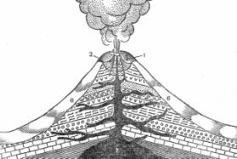

- Установите соответствие:

Кратер - излившаяся на поверхность магма

Жерло - углубление на вершине вулкана

Очаг магмы - канал, по которому поднимается магма

Лава - особая камера с расплавленным веществом мантии

- Составьте цепочку превращения одного вещества в другое.

Магма, лава, мантия

- Типы вулканов:

- Установите соответствие:

Гейзер - горячие воды, нагреваемые вулканическими недрами

Грязевой горячий, периодически фонтанирующий источник
источник –

Термальные пар проходит сквозь вулканический пепел
Воды -

